P GMMMA P GMM

WNEPl.4 cjugo
11.00-Universita «Juraj Dobrila•- Pola
VIaggio rra lerlflhe dqll sr:rlttori ln lstrowneto
prof.dr.sc.Elis DegenghiOlujič e doc.dr. sc.Eliana Moscarda Mirković

MARTEDl.S rd111no
19.00-Piazza S.Servolo -Buie
Apmura ujfldale del Fmhtal
19.30-Galleria «Orsola» - Bule
Apmura della mamao«Bu}e?l»
foto:Slađanko Dragojevlč- versi:valter Turflnovlč
20.15-Teatro- Bule
Teatro nazionale croato •Ivan de ZaJc•Flume - Dramma Italiano
Lt1 rtJfJPIY!Sf!llftlzlone deH'AmlefrJ nel111/ltlggiD dl Merdusdadl Sotto
Ivo Bre!an
Regia:Luca Cortina

MERCOLEDI.&liusno
15.00-Comunita degliItaliani«Fulvio Tomizzu-Umago
Seminario di linguo e cultum itoliano.ll curritolo di linguo itoliana­ Ungua mah!ma.
L'usa del dlaletto l.strc:nl'eneto e del dlalettllstrlatl nel progettl
lnfracurrlr:Diarl
in collaborazione con I'ABenzia per l'educazione e la formazione
19.30-Teatro
Su e/opelPflko- Rassegna teatrale -otto primo
21.00-Omltero storico dlSan Martlno 11 - Bule Un falco lndodt)PflrlerD - presnttulone tle/ CD valter Turflnovlč e ospitl

GIOVEDl.7"111no
lmPf1mr fasendo - laboratorldldattlcl
10.30-Scuola elementare Italiana eGalileoGalilei•- Umago
Ca Ireeft!nl mplre scrtwmdo: la gmJlG tle/ veneto/lstroveneto aiiG fH'OIIG
de11a mfidemlfi- dott.Alessandro Mocellin
10.30-Scuola elementare Italiana «Edmondo De Amicis•- Bule
Odo che h!mnto-stnlmetttl per nder endlaletto istnnfenefrJ
dr.sc.Paola Begottl
12.30-Scuola media superiore Italiana «Leonardo da VInci•- Bule
va lill l/len qua_ stnlmetttl per apprendere ndiGietto
dr.sc.Ellsabetta Pavan
19.30- Teatro
Su eJo pel pako- Rassegna teatrale-otto secondo
20.30-MUGGIA, Piazza Marconi*"'
Dlmela mllftlndo- Festivaldella canzone inedita in istroveneto

VENERDl.Bajugno
lmptlrtll' fasendo - laboratorididattici
9.30-Scuola elementare italiana erEdmondo De Amicis•- Buie Caplreeft!nsl crlwmdo: la r1ITI/lfl tle/ venem/lstroveneto alla pmiiG delili mfidemlfi - dott.Alessandro Mocellln
10.30-Scuola elementare Italiana eGalileoGalilei•- Umaga
Odo elle te mnto-. sttumettrl per apprendere ll dklletto lstrcwenefrJ
dr. sc. Paola Begotti
12.30-Scuola media superiore italiana •leonardo da Vinci•- Buie
OmiTe eftrni mpire smvendo: la r110/i0 del venetorrstrowneto olkl pmiiG
della mfidemlfi- dott.Alessandro Mocellln
19.30-Teatro
Su eJo pel pako- Rassegna teatrale-atto terzo
20.30-CAPODISTRIAC, hiesa dlSan Francesco
llFestivaldell'lstroveneto alMIFest
Dlmela c:DIIftllldo- Festivaldella canzone lnedita ln lstroveneto
Ospite: Orchestra «VeciaTrieste»

5ABAJO. 9 Riusno
16.00-Comunita degliItaliani- Buie
Premiazione deicom:onilettetorio e video
21.00-BUlE,Piazza San Servolo*
Dlmela r:allftlndo- Festivaldella canzone inedita in istroveneto
Ospiti: i Papu

PONEDJEUAK.4.lipnJa
11.00-SVeučlllhe «Jurja Dobrile»- Pula
PUfoiiGn/e luw J'etRp/sGca lstnwenetslmg lzrllaja
prof.dr.sc.Ells DegenghlOlujlf ldoc.dr.sc.Ellana Moscarda Mlrkovlč

UTORAK.5.lipnja
19.00-Trg SV.Servula - Buje
StlelaiJO ohlol'en}e Festlllala
19.30-Galerija «Orsola•- Buje
Otllorenje1zlolbe •Bu}e'11•
slike:Slađanko Dragojević- stihovi:valter Turčinović
20.15-Kazali!te- Buje
Hrvatsko narodno kazalište •Ivana pl.ZajcuRijeka-Talijanska drama
l'redsto110 Homletouselu MnluloDonjo- Ivo Brešan
Režija:Luca Cortina

SRUEDA,6. lipnJa
15.00-Zajednica Talijana •Fulvio Tomizza•-Umag
Seminar tall}anslaltl }ezllm liru/ture.Kurllallum mlljanslmg }ezllal -
matmn}l jezllc.
Uporaba lstnnfenetslrog llstrlotslalgIJOI/el./a kao meflutJRdmftntl tema
u suradnjisa Agencijom za odgoj iobrazovanje
19.30-Kazallfte
Su eJo pe/ Pfllr:a- kazall§na smotra-prvf lin
21.00-Memorijalno groblje SV.Martina• - Buje
Unfalco lllt:lodll Pflrlem- predstavlJanje ClkJ - valter Turflnovlč lgostl

tETVRTAK, 7.llpnla
lmpomr fasendo-didaktičke radionice
10.30-Talijanska osnovna !kola «Galileo Galilei•- Umag
Rrnmqetltltl l llnltli'GZUmljlvlm:pisati IJO venetskom/lstnwenetskom
nar}eiju usuwemeiJO dQbG - prof.Alessandro MoceIlin
10.30-Talijanska osnovna škola «Edmondo De Amicis•- Buje Odo che te c:onto...metodili instrumellftlrij zo učenje isttollfllnetslmg norjetjo
dr. sc.Paola Begotti
12.30-Talijanska srednja škola «Leonardo da Vinci•- Buje
va Hl,lden qua•• metodllllnstrumellltlrl}za mn/e
lstrrwenetslmgnar}ef;la- dr.sc.Elisabena Pavan
19.30- Kazalište
Su eJo pe/ Pflloo - kazališna smotra -drugi čin
20.30-MUGGIA (MlUE},TIJMarconi*•
Dlmela mntando - Festivalneizdanih skladbina lstrovenetskom narječju

PETAK. 8.lipnJa
lmpamr fasendo-didaktičke radionice
9.30-Talijanska osnovna §kola «Edmondo De Amicis» - Buje
Rrnmqetltltl l llnltli'GZUml}lvlm:pisati IIG venetslfDm/lsmwenetskom
nar}elju usuiR'f!!meiJO dQba - prof.Alessandro Mocellln
10.30-Talijanska osnovna !kola «Galileo Galilei•- Umag Ododre h!c:onto...metodRf lnstrumellftlrl/ zo učen/e lstnwenetslmg ntn'}etja- dr.sc.Paola Begotti
12.30-Talijanska srednja škola «Leonardo da Vinci•- Buje
Rrnmijetltlti i tiniti I'GZUmljivim:pisoti no venetskom/ismwenetstcom norjelju usuvremeno dQba - prof.Alessandro MoceIlin
19.30- Kazalište
Su eJo pelPflloo -kazali§na smotra -treći an
20.30-KOPAR (CAPODISTRIA)C, rlMISV.Franje
Festivalistrovenetskog narječja na MiFest-u
Dlmela mnttmdo - Festivalneizdanih skladbina istrovenetskom narječju
Gosi: Orchestl'a «VeciaTrieste»

SUBOTA. 9.11pnla
16.00-Zajednica Talijana - Buje
Dodjela nqtadG lltetamQfll video natlela/a
21.00- BWE,TIJSV.Servula"
Dlmela amtando - Festivalneizdanih skladbina lstrovenetskom narječju
Gost: /Papu


GRAD BUJE

FESTIVAL
4-9 6 2018

Universita Popolare di Trieste

CITrA DI BUlE
deU'&stroveneto

FESTIVAL ISTROVENETSKOG NARJEČJA FESTIVAL ISTRSKOBENEŠKEGA NAREčJA
A A

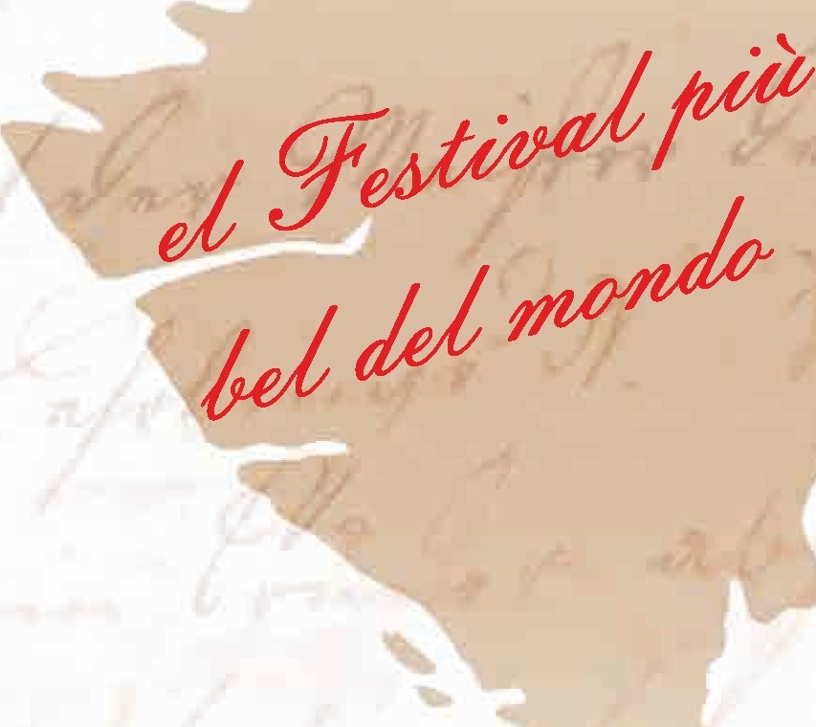ACADEMIA
de la BONA CREANSA
ACADEMIA
d ela LENGUA VENETA







adio?unto2ero
K

TV Koper-capodistria
PROGRAMMA ITALIANO

Radilostra

 Glas Istre

REGIONAL EXPRESS


UNIONE ITALIANA TALIJANSKA UNUA

I!:SUTPAARNSIKJAA 
• • o ' o• =1.':=COMUNE DlMUGGIA
ISTRIANA






Cft,J,rt


JiRADIO
t.uoo,STRIA .•
f, ,..
l -;') .l l

INGRI ROJC

PATR.OCINIO
P.EGIONE Dll VENETO

L'iniziativa si awale di un contributo finanziario del Ministere degli Affari Esteri e della Cooperazione Internazionale della Repubblica Italiana, ai sensi della Legge
21 marzo 2001,N• 73,e successive estensioni e modificazioni, in applicazione delle Convenzionistipulate tra il MAECI, I'Unione Italiana e I'Universita Popolare diTrieste e con il supporto finanziaria del Consiglio per le minoranze nazionali della Repubblica dlCroazia.

Projekt je financiran od strane Ministarstva vanjskih poslova i Međunarodne suradnje Republike Italije, u skladu sa Zakonom od 21.ožujka 2001. godine, br.
73, te naknadnim nadopunama i izmjenama, u provedbi Ugovora skol pljenih od

m1 m®l t i:IAnil

I)I.C.JOSIPI'-'!I:CIIIe

strane Ministarstva vanjskih poslova i Međunarodne suradnje Republike Italije, Talijanske unije i Narodnog Sveučiliiz Trsta i uz financijsku potporu Savjeta za

+2M(Đ)I!iU IUJ • t'l
rrg..-"..II'OlGntae.llljr
11111 !Wt41'SII.I
nacionalne manjine Republike Hrvatske.

WWW.ISTROVENETO.COM

